***Комплексная работа для 2 класса 2015-2016***

ФИ ученика_______________________________________________

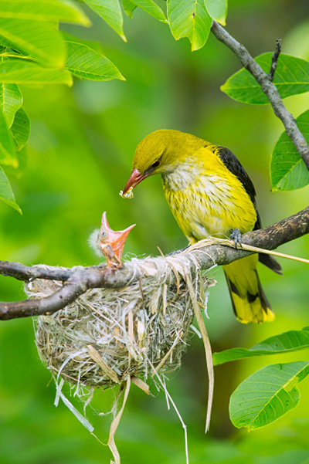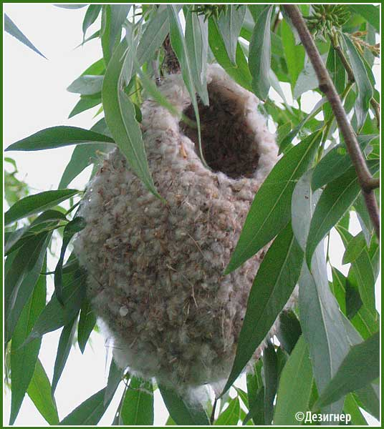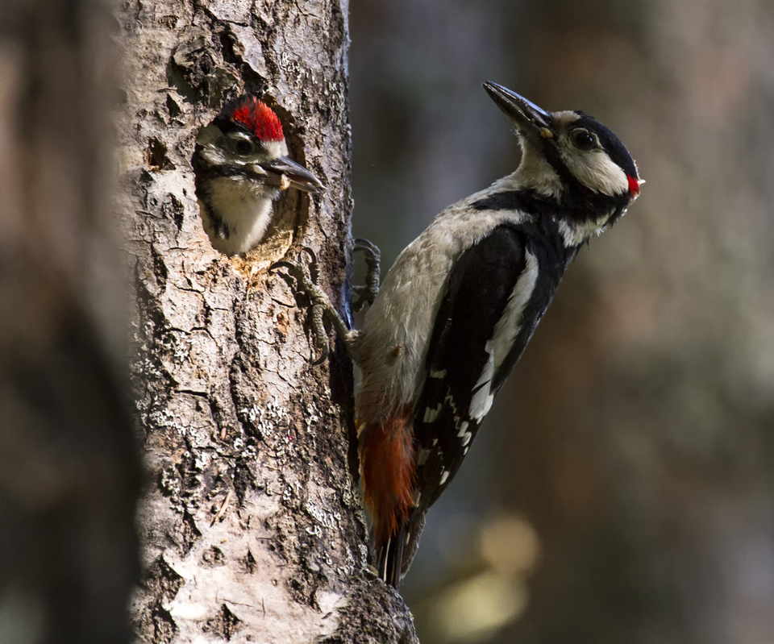

**Замечательные дома.**

|  |  |
| --- | --- |
| 6 | **Где только не устраивают себе дома животные!** |
| 12 | **На высоте двенадцати метров над землёй подвесила** |
| 17 | **иволга к берёзе корзиночку, сплетённую из стебельков,** |
| 22 | **волосков и шерстинок. В корзиночке – яйца. Иволга –** |
| 30 | **заботливая мать. Чтобы прокормить птенцов, она много раз в** |
| 38 | **день прилетает к гнезду, принося мошек, бабочек, мух, комаров** |
| 44 | **У мышки-малютки гнездо как птичье – висит на высоте** |
| 51 | **двух метров на ветке можжевельника. Мышка свила его из** |
| 53 | **травинок и стебельков.** |
| 59 | **В траве – дом у жаворонка, овсянки, пеночки. Гнездо** |
| 66 | **пеночки - веснички имеет форму шара и напоминает шалашик.** |
| 72 | **Сделано гнездо из пучков сухой травы, корешков.** |
| 78 | **Жуки-древоточцы, короеды живут в деревьях. В деревьях** |
| 85 | **живут и их враги – дятлы, синицы, скворцы. Они устраивают** |
| 88 | **свои дома в дуплах.** |
| 95 | **Под землёй норка крота, барсука. Крот строит жилище** |
| 101 | **весьма искусно: небольшая круглая камера с несколькими** |
| 105 | **выходами выстилается листьями и мхом.** |
| 113 | **Вот такие замечательные дома строят себе жители леса!** |

**ОСНОВНАЯ ЧАСТЬ**

**Задание 1. *Начни читать текст про себя или тихо вполголоса. По сигналу учителя поставь палочку после того слова, до которого ты дочитаешь. Дочитай текст до конца.***

**Задание 2. а) *Спиши пятый абзац текста. Проверь. Исправь ошибки.***

**________________________________________________________________________________________________________________________________________________________________________________________________________________________________________________**

б) Найди в этом абзаце ответ на вопрос: ***Где живут жуки-древоточцы?*** Поставь в словах этого предложения ударение.

в) Укажи, какими частями речи (существительное, прилагательное, глагол) являются слова в предложении о ***жуках-древоточцах.***

**Задание 3. *Определи жанр этого текста, подчеркни ответ.***

а) рассказ;

б) авторская сказка;

в) научно-популярный рассказ;

г) басня.

**Задание 4. *Заполни таблицу в соответствии с данными текста.***

|  |  |  |
| --- | --- | --- |
| **Животное** | **В каком месте дом?** | **Из чего сделан?** |
| ***Иволга*** |  |  |
| ***Крот*** |  |  |
| ***Пеночка-весничка*** |  |  |
| ***Мышка-малютка*** |  |  |

**Задание 5.** ***Используя данные текста, кратко ответь на вопросы.*** ***Для ответа на последний вопрос выполни вычисления.***

|  |  |
| --- | --- |
| На какой высоте расположено гнездо мышки-малютки? |  |
| Какая птица свила гнездо выше? |  |
| На какой высоте она свила своё гнездо? |  |
| На сколько метров выше висит её гнездо? |  |
| __________________________________________________ |  |

**Задание 6. *Прочитай задачу, реши её, запиши ответ.***

Иволга за день поймала 28 жуков, а бабочек на 12 больше. Сколько всего насекомых поймала за день иволга?

|  |  |  |  |  |  |  |  |  |  |  |  |  |  |  |  |  |  |  |  |  |  |  |  |  |
| --- | --- | --- | --- | --- | --- | --- | --- | --- | --- | --- | --- | --- | --- | --- | --- | --- | --- | --- | --- | --- | --- | --- | --- | --- |
|  |  |  |  |  |  |  |  |  |  |  |  |  |  |  |  |  |  |  |  |  |  |  |  |  |
|  |  |  |  |  |  |  |  |  |  |  |  |  |  |  |  |  |  |  |  |  |  |  |  |  |
|  |  |  |  |  |  |  |  |  |  |  |  |  |  |  |  |  |  |  |  |  |  |  |  |  |
|  |  |  |  |  |  |  |  |  |  |  |  |  |  |  |  |  |  |  |  |  |  |  |  |  |
|  |  |  |  |  |  |  |  |  |  |  |  |  |  |  |  |  |  |  |  |  |  |  |  |  |
|  |  |  |  |  |  |  |  |  |  |  |  |  |  |  |  |  |  |  |  |  |  |  |  |  |
|  |  |  |  |  |  |  |  |  |  |  |  |  |  |  |  |  |  |  |  |  |  |  |  |  |
|  |  |  |  |  |  |  |  |  |  |  |  |  |  |  |  |  |  |  |  |  |  |  |  |  |

**Задание 7. Отметь знаком**



У какого животного длина тела меньше, чем у барсука, но больше, чем у иволги?

барсук крот мышь иволга

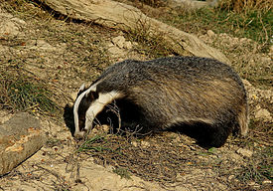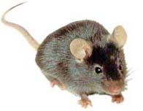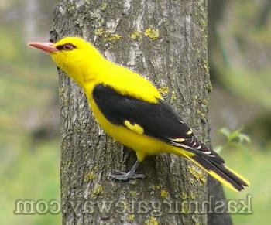

7дм 25 см 8 см 20 см

**Задание 8. *Выпиши из текста 1 слово, в котором 6 букв, 5 звуков и подчеркни в них буквы твёрдых согласных звуков.***

________________________________________________________________________________________________________________________________________

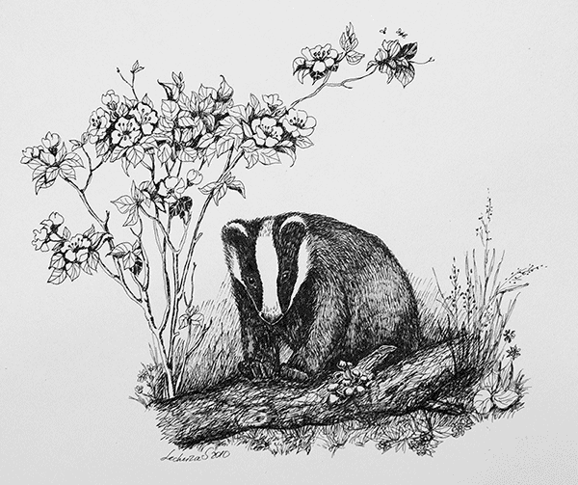

**Дополнительная часть**

*Задания 9 – 12 можно выполнять в любом порядке. Постарайся выполнить их не меньше трех заданий.*

**Задание 9. *Что входит в рацион питания иволги? Подчеркни.***

Бабочки, рыба, мошки, мухи, орехи, комары, мелкие животные.

**Задание 10. *Прочитай начало задачи.***

За день мышка съедает 15 колосков ржи и 50 колосков пшеницы.

***Придумай и запиши вопрос к задаче, если она решается так: 50 – 15 =***

**________________________________________________________**

***Запиши решение.***

|  |  |  |  |  |  |  |  |  |  |  |  |  |  |  |  |  |  |  |  |  |  |  |  |
| --- | --- | --- | --- | --- | --- | --- | --- | --- | --- | --- | --- | --- | --- | --- | --- | --- | --- | --- | --- | --- | --- | --- | --- |
|  |  |  |  |  |  |  |  |  |  |  |  |  |  |  |  |  |  |  |  |  |  |  |  |
|  |  |  |  |  |  |  |  |  |  |  |  |  |  |  |  |  |  |  |  |  |  |  |  |
|  |  |  |  |  |  |  |  |  |  |  |  |  |  |  |  |  |  |  |  |  |  |  |  |

***Запиши полный ответ.***

***Ответ:_________________________________________________________________________________________________________***

**Задание 11*. Подбери из текста слово, близкое по смыслу слову***

Гнездо **- _______________________________________________________**

**Задание 12. *Подумай и запиши, какую из птиц текста называют «санитаром леса». Почему её так называют? Запиши свой ответ.***

***____________________________________________________________***

***________________________________________________________________________________***

***________________________________________________________________________________***

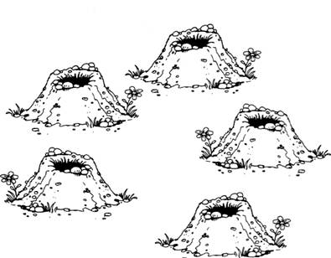

***Характеристика заданий итоговой комплексной работы и основные результаты их выполнения***

|  |  |  |  |  |  |  |  |  |  |
| --- | --- | --- | --- | --- | --- | --- | --- | --- | --- |
| **Часть работы** | **Номер задания** | | **Учебный предмет,** | **Проверяемые умения и учебный материал** | | | **Уровень сложности задания** | **Максимальный балл** | |
|  | 1. | | Чтение | Скорость чтения текста про себя или шепотом. | | |  | В баллах не оценивается | |
| Основная часть | 2(а) | | Чтение, русский язык | Умение находить в тексте ответ на поставленный вопрос и правильно, без ошибок списывать абзац. | | | базовый | 2 | |
| 2(б) | | Русский язык | Умение находить информацию в тексте, умение правильно ставить ударение в словах. | | | 1 | |
| 2(в) | | Русский язык | Умение правильно определять части речи в предложениях. | | | 1 | |
| 3. | | Чтение | Умение определять жанр текста | | | 1 | |
| 4. | | Чтение | Умение работать с текстом, для выделения необходимой ин- формации. | | | 1+1 | |
| 5. | | Чтение, математика | Умение работать с текстом, для выделения необходимой ин- формации, умение находить величину, отвечающую заданному требованию (на сколько…). | | | 1+1 | |
| 6 | | Математика | Умение решать задачи в 2 действия, вычислительные умения. | | | 1 | |
| 7 | | Математика | Умение находить величину, отвечающую заданному требованию  (меньше чем, больше чем…). | | | 1 | |
| 8 | | Русский язык | Умение находить слова, по заданному требованию, умение выделять буквы твердых согласных звуков в простых случаях. | | | 1 +1 | |
|
| Итого: 8 заданий базового уровня, максимальный балл- 13 баллов; | | | | | | | | | |
| Дополнительная часть | | 9 | Окружающий мир,  поисковое чтение | | Умение работать с текстом, знание основных особенностей питания иволги. | Повышенный | | | 1 |
| 10 | Математика | | Умение соотносить вопрос задачи и выражения для ее решения, понимать смысл арифметических действий (сложения, вычитания) | 2 |
| 11 | Литературное чтение | | Умение подбирать синонимы. | 2 |
|  | | 12 | Окружающий мир | | Умение составлять предложения на заданную тему. |  | | | 2 |
| Итог о – 4 задания повышенного уровня - максимальный балл - 7 баллов | | | | | | | | | |
| **Всего за работу – 20 баллов**  **Всего: 8 заданий базового уровня (от 0 до 13 баллов) и 4 задания повышенного уровня (от 0 до 7 баллов). Всего - 20 баллов.**  **6 – 13 баллов – освоил базовый уровень.**  **14 – 20 баллов – освоил базовый и повышенный уровни.**  **Менее 6 баллов – не освоил базовый уровень.** | | | | | | | | | |

По результатам итоговой проверочной работы учитель может не только относительно объективно оценить уровень подготовки каждого ученика и выявить группы риска, но и оценить эффективность собственного процесса обучения и принять необходимые меры для коррекции.

Примерные ориентиры для отнесения детей к той или иной группе для данной контрольной работы составляют:

* **Группа риска** – дети, набравшие суммарно менее 6 баллов (из 20 возможных).
* **Группа детей, достигших уровня базовой подготовки,** но не превышающих его– дети, набравшие суммарно от 6 до 13 баллов (из 20 возможных).
* **Группа детей, достигших как базового, так и более высоких уровней** – дети, набравшие суммарно более 13 баллов (из 20 возможных).